## 1. Đăng nhập

**Bước 1:** Nhà trường truy cập vào địa chỉ [https://dti.hcm.edu.vn](https://dti.hcm.edu.vn/)

**Bước 2:** Nhập tài khoản, mật khẩu do Viettel cấp

**Bước 3:** Nhấn **Đăng nhập**

**2. Hướng dẫn nhà trường tự đánh giá**

**Bước 1:** Vào menu **Tự đánh giá**

**Bước 2:** Chọn các báo cáo => Tại cột **Hành động**, nhấn vào biểu tượng chỉnh sửa để thực hiện tự đánh giá các nhóm tiêu chí.

**3. Hướng dẫn Sở/Phòng xem thống kê, báo cáo**

**Bước 1:** Vào menu **Tổng quan**

**Bước 2:** Sở/Phòng GD&ĐT có thể xem dashboard thống kê kết quả tự đánh giá của các trường trên hệ thống.

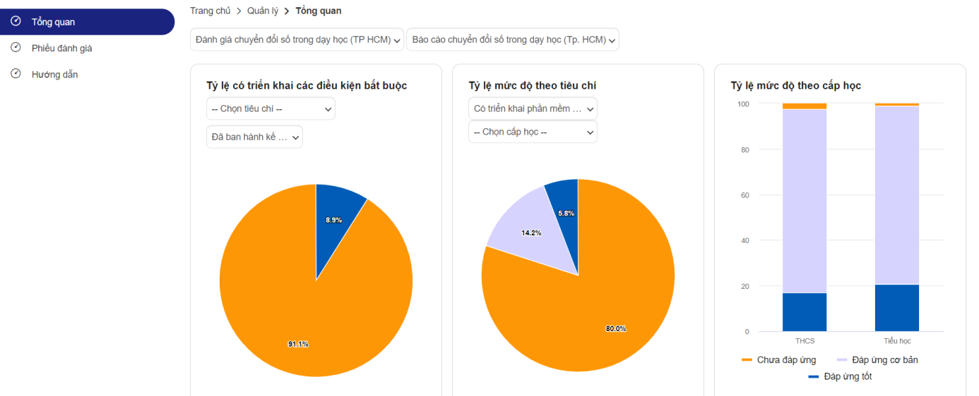

**4. Hướng dẫn Sở/Phòng xem thống kê, báo cáo**

**Bước 1:** Vào menu **Phiếu đánh giá**

**Bước 2:** Sở/Phòng GD&ĐT có thể xem chi tiết kết quả tự đánh giá của các trường trên hệ thống.

***2.1. Màn hình Tổng quan***

* Thông tin tổng quan kết quả

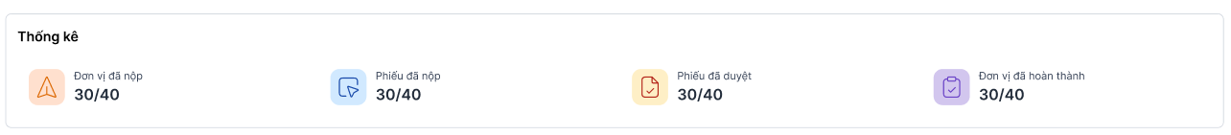

* Biểu đồ thống kê theo tiêu chí

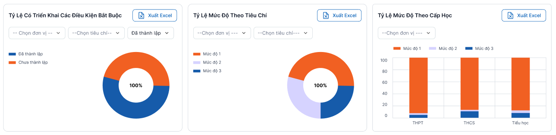

* Biểu đồ thống kê theo Phòng/trường

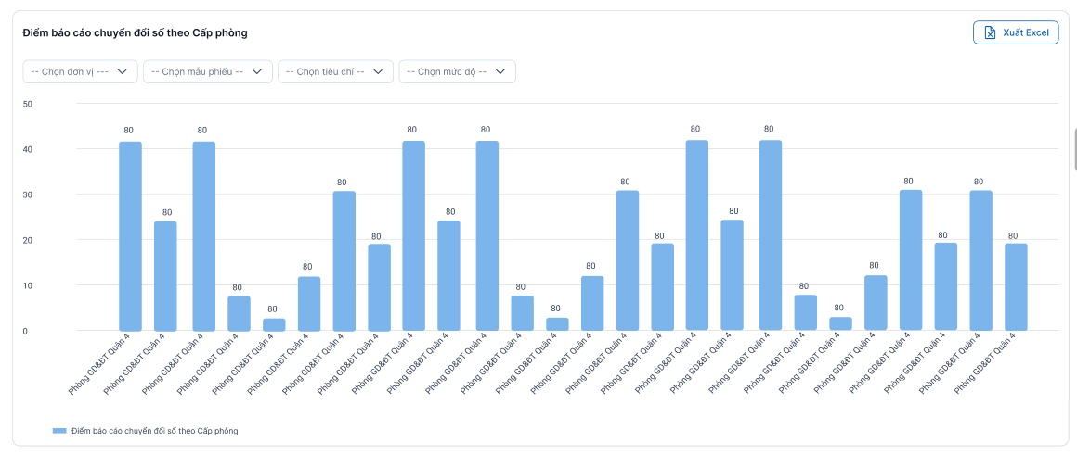

***2.2. Màn hình Tổng quan***

**5. Hướng dẫn Sở/Phòng xem Báo cáo điều hành**

**Bước 1:** Vào menu **Báo cáo điều hành**

**Bước 2:** Xem các biểu đồ thống kê hỗ trợ việc điều hành**.**